МДОУ«Детский сад № 54 г. Борзи»

«Кто такой Снеговик?»

**Конспект НОД по познавательному развитию детей во II младшей группе.**

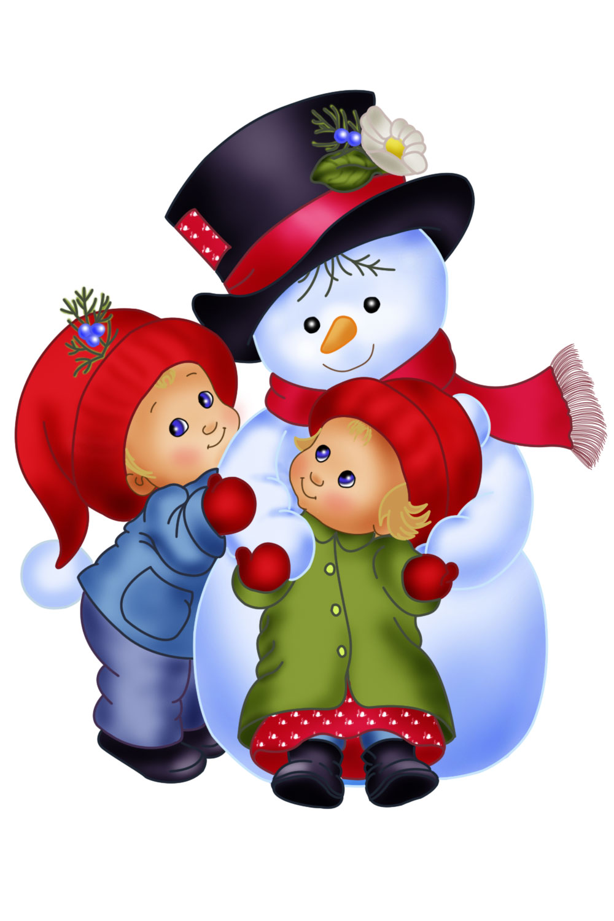

Выполнил воспитатель:

Ян-Фу-Де О.И.

**Цель:** Расширение представления о зиме, формирование познавательного интереса в ходе экспериментирования со снегом.

**Интеграция образовательных областей:** познавательное развитие, социально – коммуникативное развитие, речевое развитие, физическое развитие.

**Задачи:**

**Познавательное развитие:** формировать представление о зимнем времени года, развивать логическое мышление, умение объяснять, сравнивать, находить сходство и отличие между предметами (объектами), формировать понятие «зимняя одежда»;

**Социально – коммуникативное развитие:** формировать готовность к совместной деятельности со сверстниками, развивать эмоциональную отзывчивость, умение сопереживать и помогать другу;

**Речевое развитие:** развивать умение отвечать на проблемные вопросы, связную речь. Активизировать словарь (зима, снежинки, снег, снежки, снеговик);

**Физическое развитие:** развивать тактильную чувствительность, координацию движений во время бега.

**Материал:** Снежок (имитация). Снежинки из салфеток. Геометрические фигуры (круги, квадраты, треугольники разной величины: маленький, средний и большой) для изготовления на плоскости трех снеговиков. Письмо от Снеговика. Снеговик из снега.

**Ход занятия:**

Воспитатель: Ребята, давайте поиграем в игру «Закончи предложение»:

С вьюгой, снегом, к нам сама в декабре пришла …(зима).

А зимой часто на улице идет …(снег).

Из снега дети зимой лепят …(снежки).

Ребята, давайте поиграем со снежком и посмотрим, как он катится. (Дети перекатывают друг другу снежный ком, затем проходят на свои места, присаживаются).

Чтение отрывка из стихотворения Сурикова «Зима»

Белый снег пушистый

В воздухе кружится

И на землю тихо

Падает, ложится.

И под утро снегом

Поле забелело

Точно пеленою

Все его одело.

Стук в дверь. В группу вносят письмо от Снеговика, в нем его фотография (рисунок).

Воспитатель читает письмо: «Ребята, как хорошо, что пришла зима и теперь я с вами смогу дружить»

Воспитатель: Ребята, а кто такой снеговик? Я не знаю. Расскажите мне о нем.

Дети рассматривают фотографию (рисунок) снеговика и рассказывают о нем то, что знают.

Воспитатель: А на какие геометрические формы похоже его туловище, голова?

Ответы детей.

Воспитатель: Ребята давайте поиграем в дидактическую игру «Соберите снеговика».

Дети делятся на две, три группы по желанию и из геометрических фигур составляют снеговика. Сравнивая с фотографией снеговика, выясняют, что из треугольников получается елочка, из квадратов получается пирамидка, а из кругов – снеговик. Только он не настоящий, а из бумаги.

Воспитатель: Что - то стало холодно. К нам залетел холодный ветер и снежинки.

**Физминутка:** «Снежинки и ветер».

Детям воспитатель раздает снежинки из салфеток. По команде «Ветер» ребята бегают по группе со снежинками. По команде «Ветер стих», они присаживаются на корточки (несколько раз).

В группу вносят снеговика из снега.

Ребята во время бега находят в группе снеговика из снега. Рассматривают его, дотрагиваются до него, ладошки у детей становятся влажными, мокрыми. Они сравнивают его с другим снеговиком. Он из снега, холодный, белый. Этот снеговик настоящий. В теплой группе снеговик начинает таять. Под снеговиком появляется вода.

Воспитатель: Как помочь нашему снеговику, нашему другу? Что нужно сделать, чтобы снеговик не растаял?

Вынести его на холод. Если дети затрудняются ответить на проблемный вопрос, то воспитатель сам произносит ответ и говорит, что его нужно вынести на холод (на улицу).

**Вопросы закрепления:**

- Ребята, а чтобы выйти на улицу зимой, что нужно сделать?

Ответы детей

- Что мы будем одевать на прогулку?

Дети отвечают.

Рефлексия:

- Ребята, с кем вы сегодня встретились?

- Как вы ему помогли?

Я вам предлагаю поиграть со снеговиком на прогулке.

- Вы согласны?

Дети отвечают.

- Тогда, ребята, будем собираться на прогулку.